Лабораторная работа №3
Отчёт
Коровкин Никита Михайлович
Содержание

1 Цель работы
Научиться оформлять отчёты с помощью легковесного языка разметки Markdown. [tuis?]

2 Задание
Сделать отчёт по предыдущей лабораторной работе в формате Markdown. В качестве отчёта предоставить отчёты в 3 форматах: pdf, docx и md (в архиве, поскольку он должен содержать скриншоты, Makefile и т.д.)

3 Выполнение лабораторной работы
Для начала необходимо открыть файл отчёта “report.md” для заполнения. Я буду использовать редактор gedit (рис. 1)
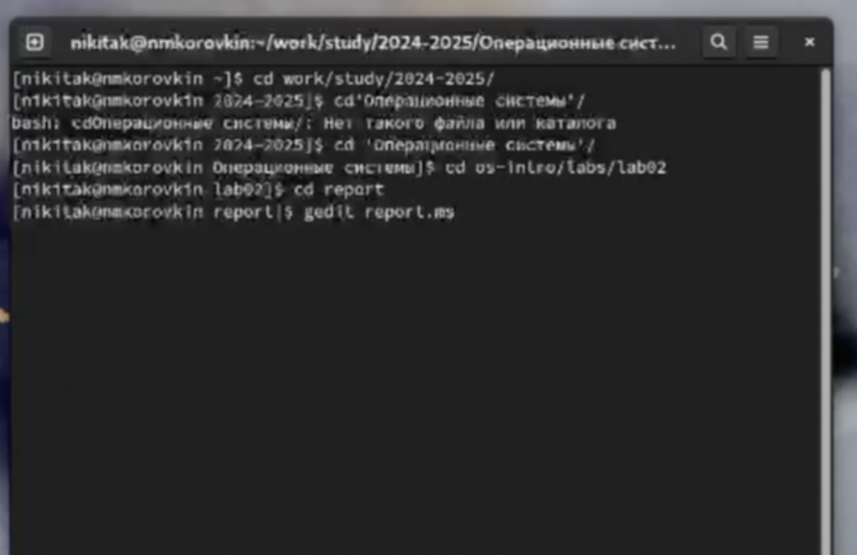
Рис. 1: Открытие файла report.md
Перед нами открыт шаблон, который нужно заполнить по образцу.(рис. 2)
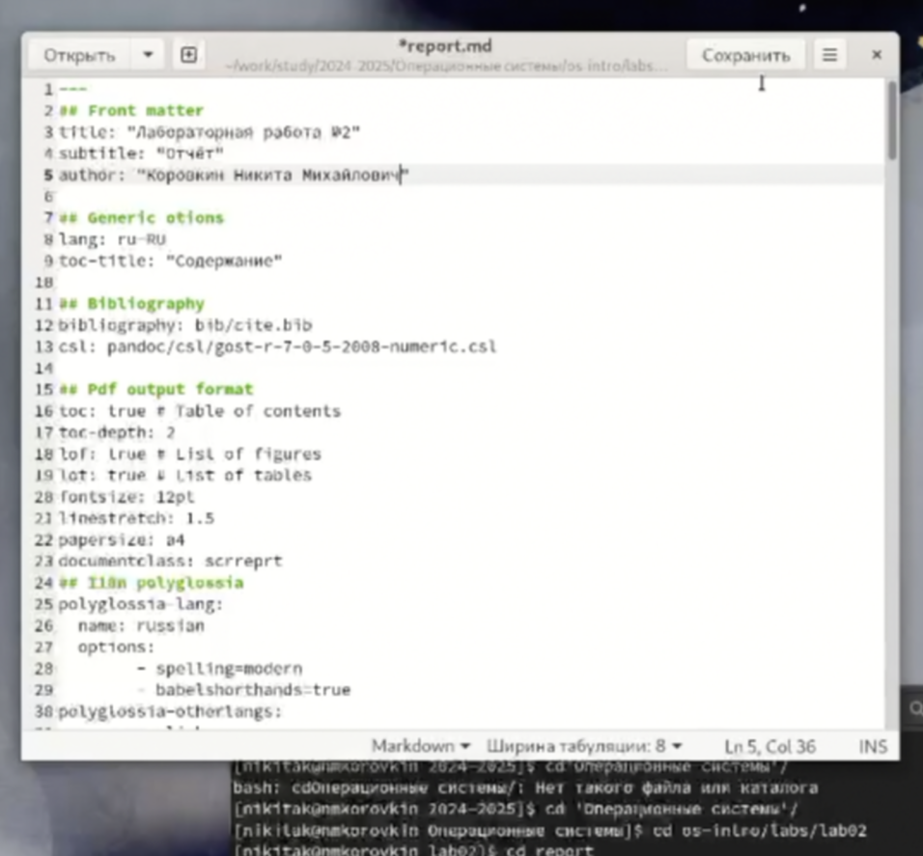
Рис. 2: Шаблон заполнения отчета
Заполним наш отчет согласно образцу(рис. 3)
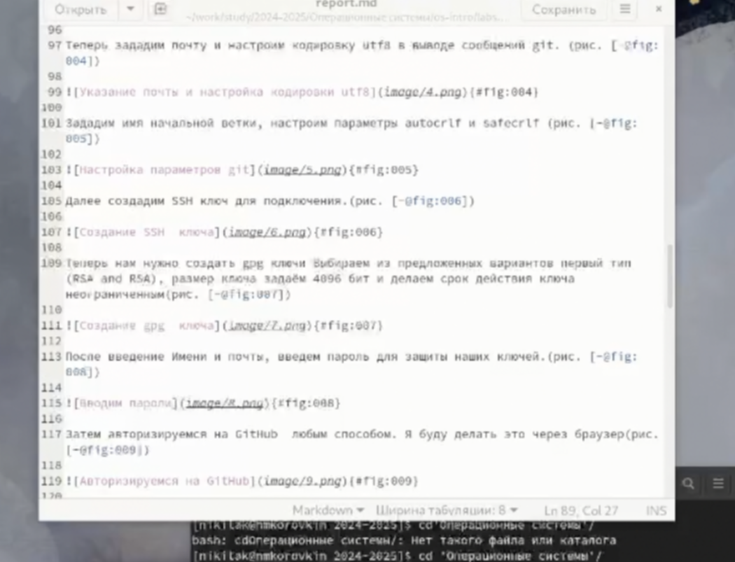
Рис. 3: Заполнение отчета
После этого заполним файл cite.bib. В нем ссылка на литературу.(рис. 4)
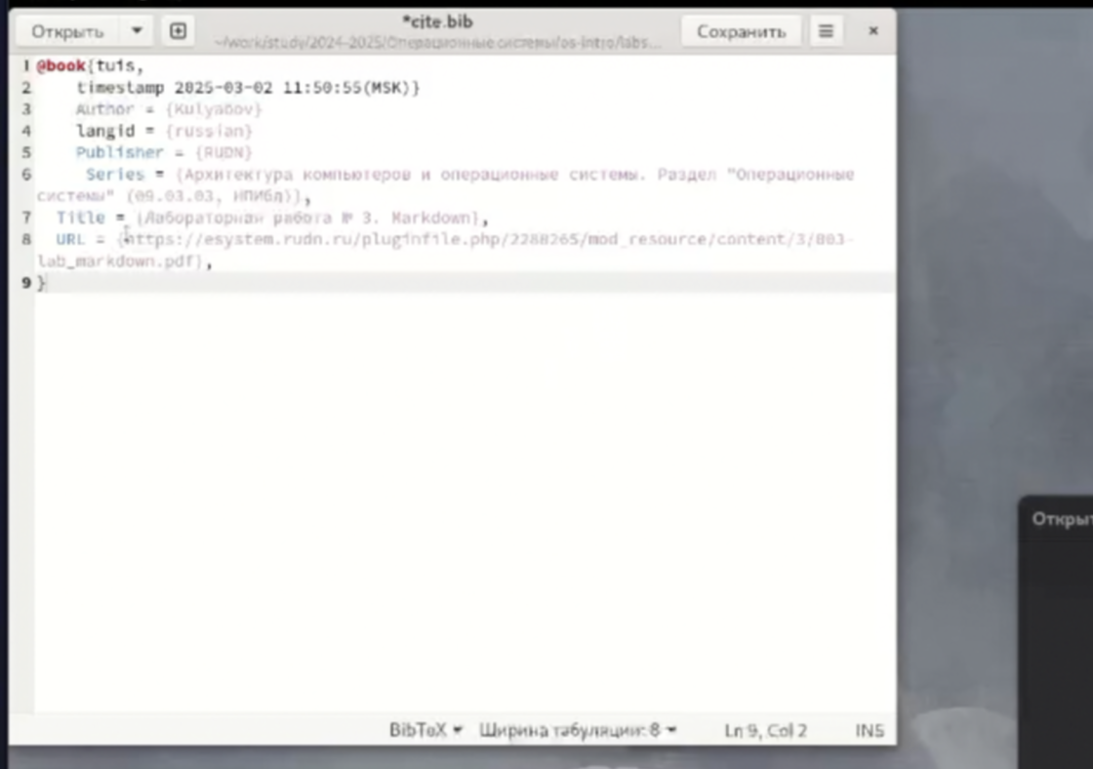
Рис. 4: Заполняем используемую лит-ру
Теперь создадим отчет с помощью терминала и команды make(рис. 5)
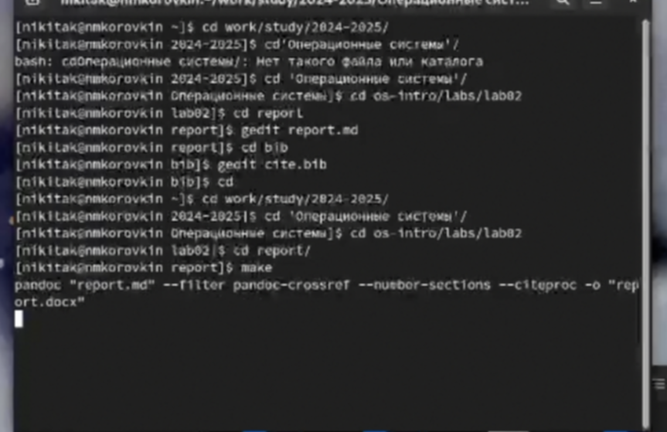
Рис. 5: Создание файлов
Проверм: создались ли нужные файлы.(рис. 6)
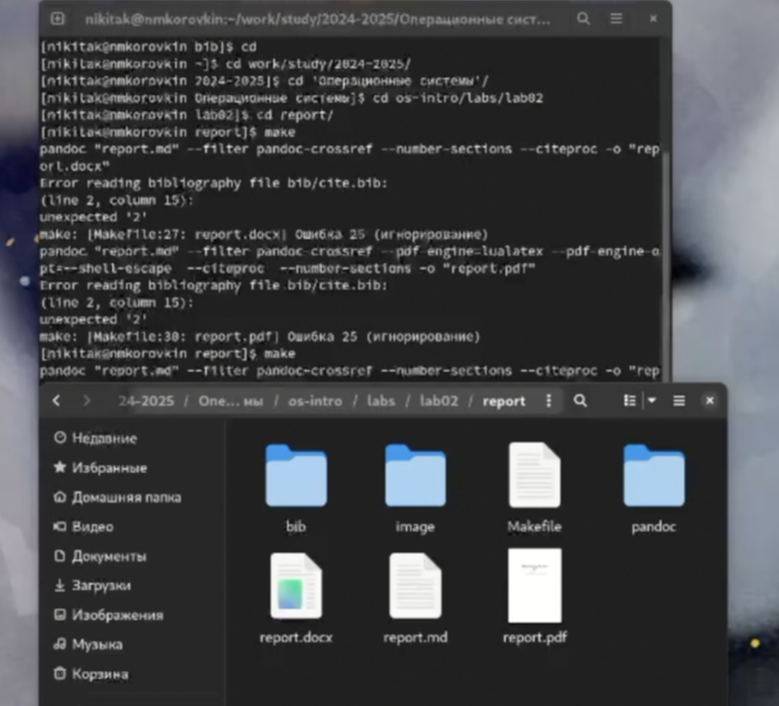
Рис. 6: Проверка
Все верно, работа выполнена успешно.

4 Выводы
В ходе выполнения лабораторной работы были получены навыки создания отчётов в формате .md и работы с языком markdown.

Список литературы

